**豊後高田市ふるさとキャラクター ネーミング応募用紙**

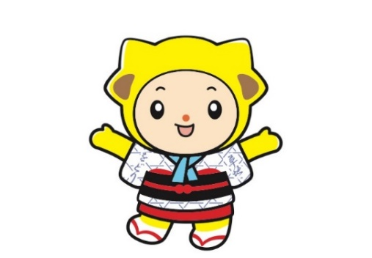令和７年 　月　 日 提出

　 令和７年４月29日に発表された「豊後高田市ふるさと

キャラクター」です。ぜひ、デザインにぴったりな名前を

つけてあげてください♪

【デザインのコンセプト】

頭の形はそばの実を表現し、色合いについては韃靼そば茶の黄色に加え、長崎鼻の

菜の花・ひまわりといった花々の鮮やかな色味が取り入れられています。衣装は県選択

無形民俗文化財に指定される郷土芸能「草地おどり」の衣装をまとったデザインです。

**※令和７年７月１日時点の情報をご記入ください。**

|  |  |
| --- | --- |
| **◇ 住　所** | 〒（　　　　－　　　　　） |
| **◇ 名　前**※ふりがなを記載 |  |
| * **電話番号**※自宅または携帯電話 |  |
| **◇ 所属名**  (例)学校名、会社名、自営業、無職など |  |
| **◇ ふるさとキャラクターの名前**  ※お一人様一点まで |  |
| **◇ 上記の名前とした理由** |  |
| * **応募に係る連絡先**   〒879-0692　大分県豊後高田市是永町39番地3  豊後高田市観光協会（商工観光課内）  電話：0978-25-6219　FAX：0978-22-0955 | |